 |  | №
на № |  | от

Руководителям (по списку)

Об автоматических платежах

Министерство информатизации и связи Республики Татарстан в рамках оказания государственных и муниципальных услуг в электронном виде сообщает следующее.
На Портале государственных и муниципальных услуг Республики Татарстан uslugi.tatar.ru (далее – Портал) реализован механизм автоматической оплаты, инструкция по его подключению прилагается.
Настройка автоматических платежей позволяет своевременно оплачивать услуги жилищно-коммунального хозяйства и штрафы за нарушение правил дорожного движения (в том числе и возможность оплаты со скидкой 50 процентов).
Просим довести данную информацию до специалистов Вашей и подведомственных организаций.
Приложение: инструкция – на 10 л.

Заместитель Премьер-министра
Республики Татарстан – министр
Р.А. Шайхутдинов

Хасанов Айрат Хайдарович
Телефон: (843) 264-72-87, почта: a.h@tatar.ru

Инструкция по настройке автоматических платежей на Портале

Настройка автоматических платежей возможна по 3 услугам:
- Оплата услуг ЖКХ (возможны настройка оплаты по суммы из счет-фактуры или на заданную сумму);
- Оплата штрафов за нарушение ПДД (в том числе возможна оплата со скидкой 50 процентов).

Создание шаблона оплаты услуг ЖКХ.

- Для этого необходимо на главной странице портала в разделе «Мои услуги и платежи» необходимо выбрать информер «Автоматические платежи» (Рисунок 1);

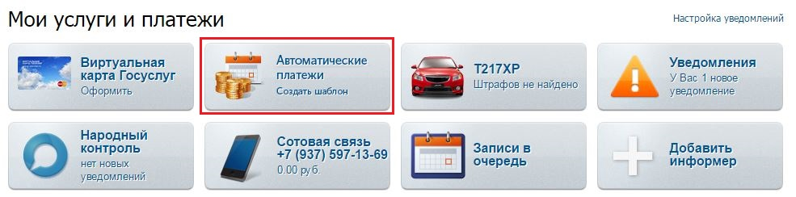
Рисунок 1

- Выбрать шаблон «Оплата услуг ЖКХ» (Рисунок 2);

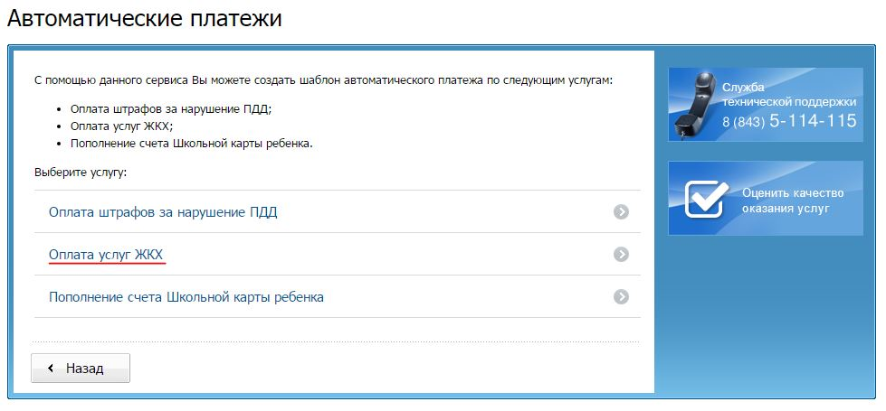
Рисунок 2

- Выбрать квартиру, на которую настраивается автоматический платеж (Рисунок 3.1) или выбрать «Новый лицевой счет» и ввести фамилию собственника жилой площади, номер лицевого счета (Рисунок 3.2).

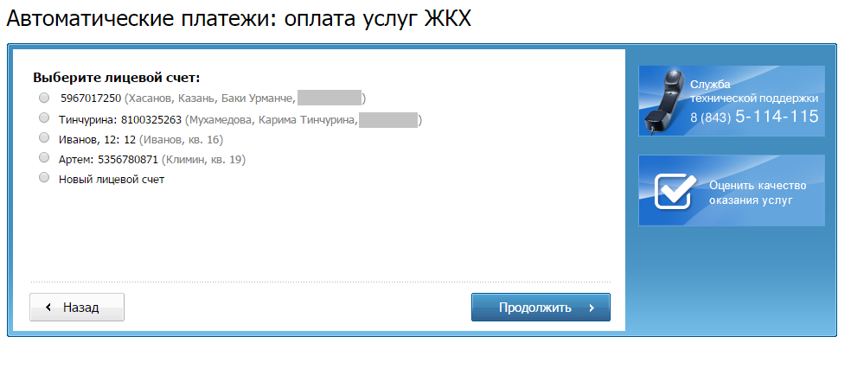
Рисунок 3.1
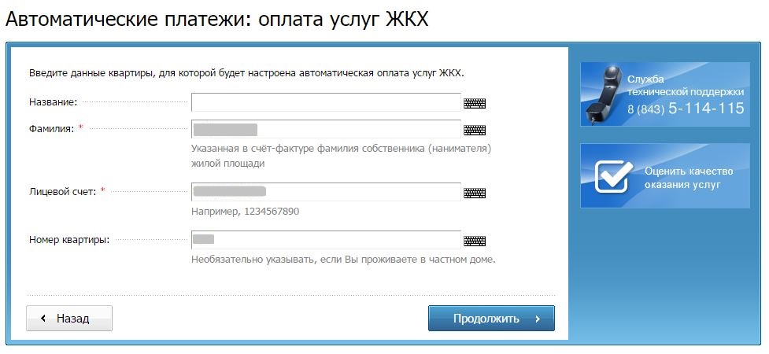
Рисунок 3.2

- Выбрать банковскую карту, с которой будет осуществляться оплата (Рисунок 4.1) или выбрать «Другая карта», совершить «родительский» платеж (подтверждает владение картой и позволяет осуществлять дальнейшие автоматические платежи) и ввести данные плательщика (Рисунок 4.2-4.3);

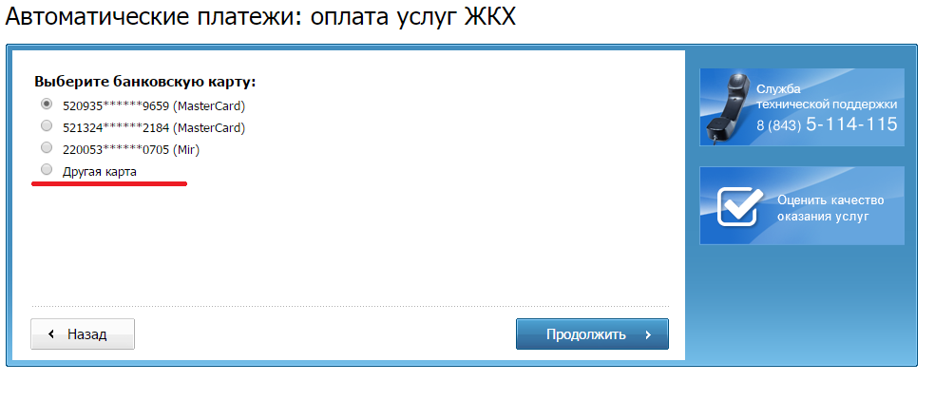
Рисунок 4.1

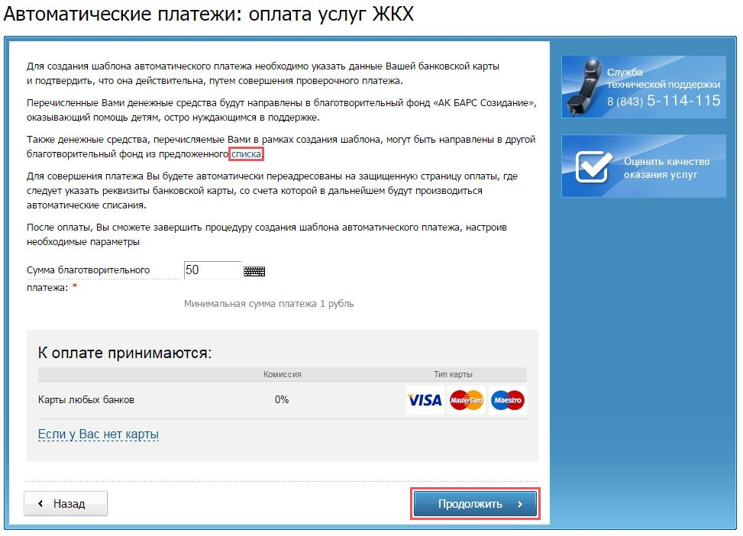
Рисунок 4.2

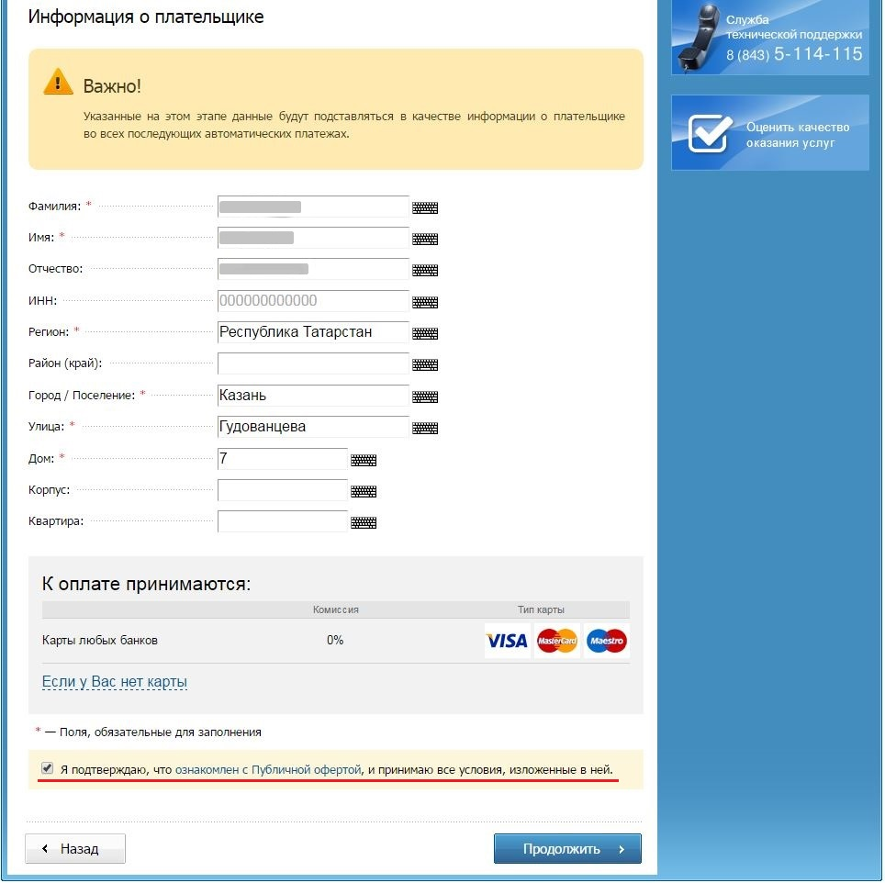
Рисунок 4.3
- Осуществить непосредственно настройки автоматического платежа (Рисунок 5):
- выбор способа автоплатежа (на заданную сумму или по сумме в счет-фактуре);
- установка суммы платежа при настройке на заданную сумму или максимальной суммы платежа при оплате по счет-фактуре;
- установка даты проведения автоплатежа (при настройке автоплатежа на заданную сумму);
- отсрочку автоплатежа;
- срок действия и СМС-информирование по автоплатежу.

После нажатия «Создать автоплатеж» он будет настроен, управлять им будет возможно в разделе «Автоматические платежи» в Личном кабинете Портала.
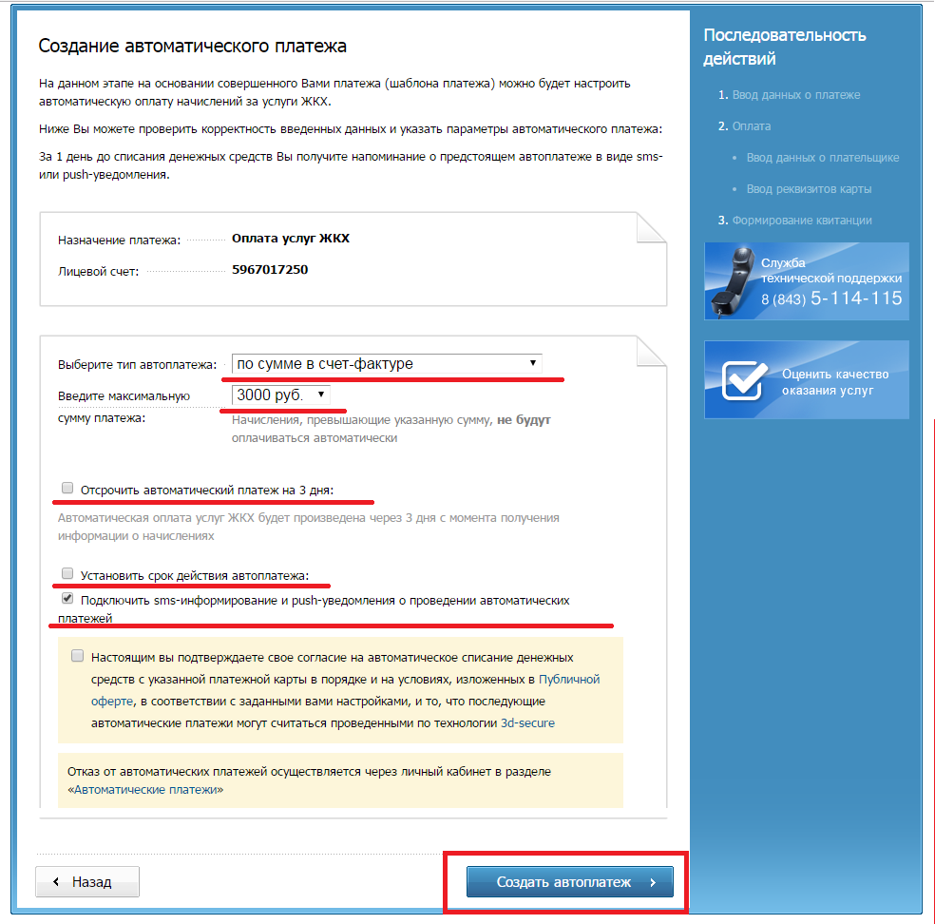
Рисунок 5

Создание шаблона оплаты штрафов на нарушение ПДД.

- Для этого необходимо на главной странице портала в разделе «Мои услуги и платежи» необходимо выбрать информер «Автоматические платежи» (Рисунок 1);

Рисунок 1

- Выбрать шаблон «Оплата штрафов за нарушение ПДД» (Рисунок 2);

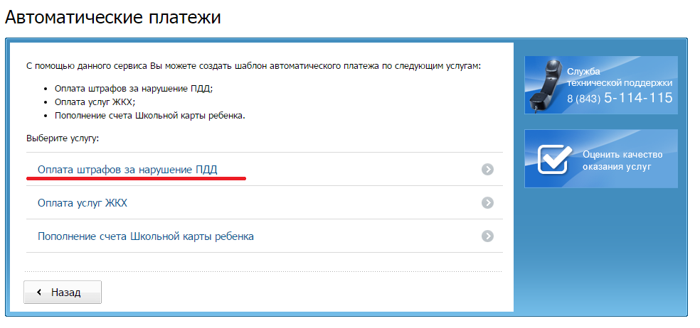
Рисунок 2

- Выбрать автомобиль, на который настраивается автоматический платеж (Рисунок 3.1) или выбрать «Новый автомобиль» и ввести необходимые по нему данные (Рисунок 3.2).

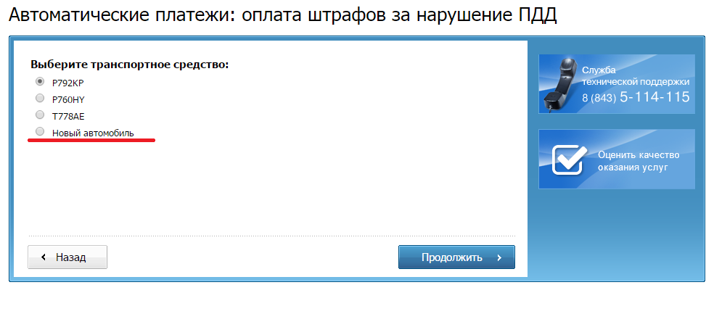Рисунок 3.1
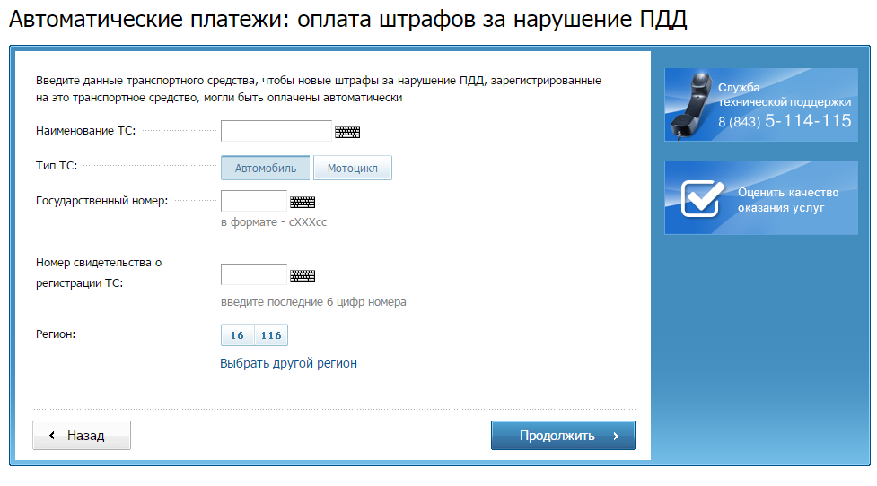
Рисунок 3.2

- Выбрать банковскую карту, с которой будет осуществляться оплата (Рисунок 4.1) или выбрать «Другая карта», совершить «родительский» платеж (подтверждает владение картой и позволяет осуществлять дальнейшие автоматические платежи) и ввести данные плательщика (Рисунок 4.2-4.3);

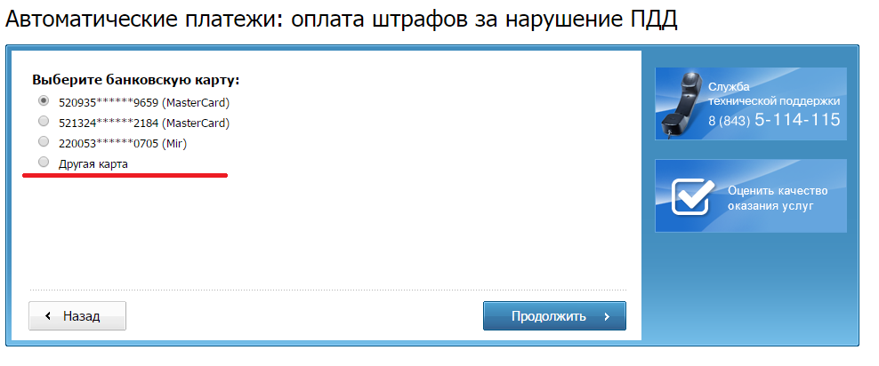
Рисунок 4.1

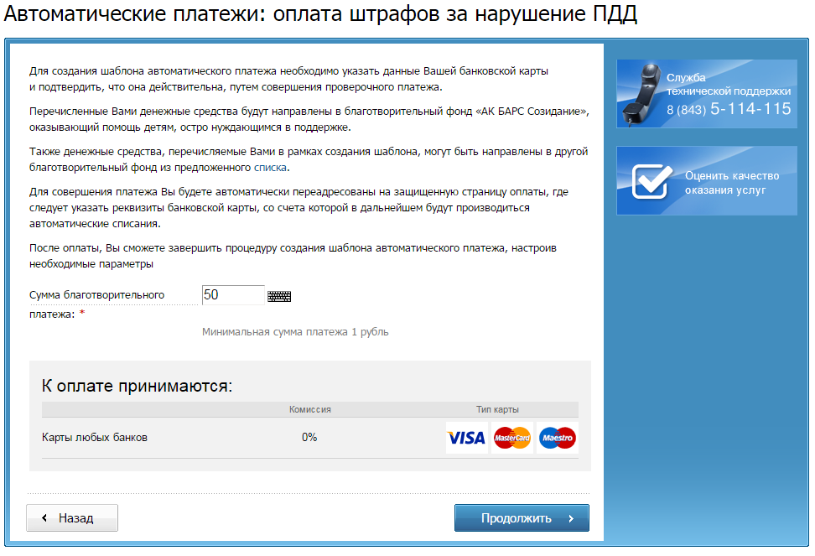
Рисунок 4.2

Рисунок 4.3
- Осуществить непосредственно настройки автоматического платежа (Рисунок 5):
- ввести максимальную сумму автоплатежа;
- отсрочку автоплатежа;
- срок действия и СМС-информирование по автоплатежу.

После нажатия «Создать автоплатеж» он будет настроен, управлять им будет возможно в разделе «Автоматические платежи» в Личном кабинете Портала.
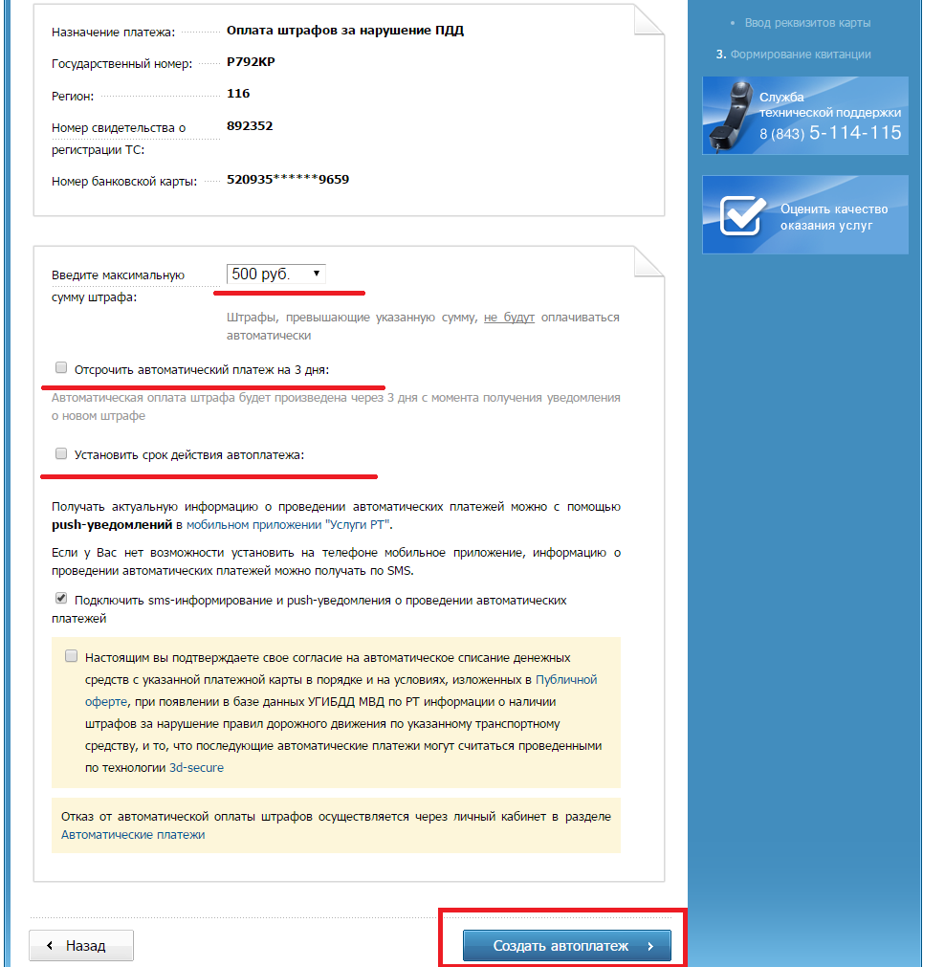
Рисунок 5

